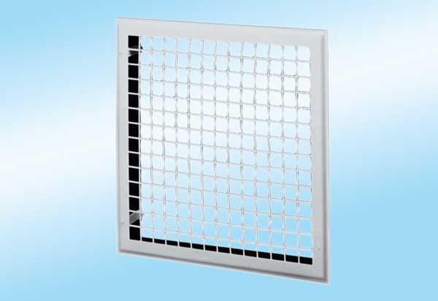Innengitter MLG 30Verpackungseinheit: 1 StückSortiment: C
Artikelnummer: 0151.0063Hersteller: MAICO

